中華民國全國教師會 函 會址：台北市中山區中山北路二段九十九號四樓之一
電話：○二—二五六七五一一七
傳真：○二—二五六七五一一○
聯絡人：林怡靜（分機一六）

受文者：如正、副本所示
速別：最速件
發文日期：中華民國九十七年三月十日
發文字號：九七全教教字第九七一二四號
附件：如主旨

主旨：檢送本會「國中小教學計畫補助計畫」，請轉知所屬縣市學校及教師，鼓勵其參加本計畫，請 查照協處。
說明：
一、鼓勵並徵詢有意願之教師突破目前的各種環境限制（例如教科書和教室的限制），發展教學計畫，以提昇教育專業能力。
二、鼓勵並徵詢有意願之教師，尋找在沒有學校行政單位的特別支援下（也就是在學校常態運作情形下），以校內制定之課程計畫和教科書為基礎，教師合作發展並執行教學計畫的可能方式。
三、本年度僅補助5件，教師團隊需有縣市教師會推薦，詳細計畫請詳閱附件。

正本：各縣市教師會

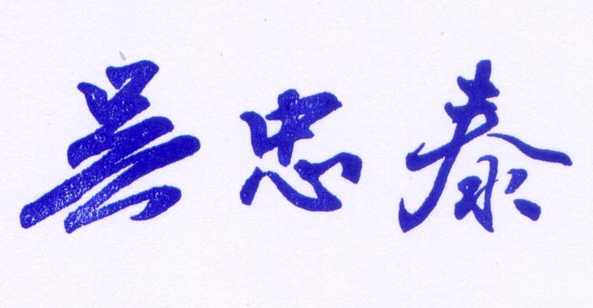
副本：本會教學部

理事長

